

2017 级

《物联网数据存储与管理》课程
实 验 报 告

姓 名 白桂纯
学 号 U201714642
班 号 物联网1701班
日 期 2020.06.01

目 录
一、实验目的 1
二、实验背景 1
三、实验环境 1
四、实验内容 1
4.1 对象存储技术实践 2
4.2 对象存储性能分析 2
五、实验过程 2
5.1语言环境安装 2
5.2服务器、客户端、评测工具安装 3
5.3对象存储技术实践 5
5.4对象存储性能分析 7
5.4.1对象大小对传输速率的影响 7
5.4.2并发数对传输速率的影响 7
5.4.3百分位延迟评估 8
六、实验总结 9
参考文献 9

一、实验目的
1. 熟悉对象存储技术，代表性系统及其特性；
2. 实践对象存储系统，部署实验环境，进行初步测试；
3. 基于对象存储系统，架设实际应用，示范主要功能。

二、实验背景
对象存储是一种计算机数据存储架构，它将数据管理为对象，而不是像文件系统那样管理数据作为文件层次结构的其他存储架构，以及将数据作为扇区和路径中的块来管理数据的块存储。每个对象通常包括数据本身、一个变量元数据和一个全局唯一标识符。对象存储可以在多个级别实现，包括设备级别、系统级别和接口级别。在每种情况下，对象存储都试图启用其他存储架构所没有处理的功能，比如可以通过应用程序直接编程的接口，一个可以跨越物理硬件多个实例的名称空间，以及数据管理功能，如数据复制和对象级粒度的数据分布。
本次实验为对象存储入门实验，其中主要的部分有：基础环境搭建；对象存储服务器端准备；对象存储客户端准备；对象存储测评工具的使用。基础环境在下一节详细介绍。
对象存储服务端使用mock-s3，对象存储客户端使用了基于go的osm终端客户端，对象存储测评工具是S3 Bench。

三、实验环境
操作系统：
图-1操作系统
开发语言：
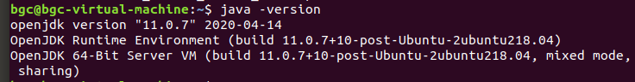
图-2开发语言

四、实验内容
本次实验的主要内容有搭建对象存储服务器；搭建对象存储客户端；使用对象存储测评工具进行评测。

4.1 对象存储技术实践
1、在Linux操作系统下配置mock-s3，运行脚本文件，观察服务器是否启动服务。
2、在Linux操作系统下配置osm，在服务器开启的前提下运行客户端脚本文件，浏览器登陆http://127.0.0.1:9000查看结果。在命令行下输入mc命令实现创建bucket，通过push、pull等命令实现上传文件、下载文件等一系列操作。

4.2 对象存储性能分析
1、在Linux操作系统下配置S3 Bench评测工具。
2、修改对象大小，观察对象大小对传输速率的影响。
3、修改并发数，观察并发数对传输速率的影响。
4、对百分位数延迟进行评估。

五、实验过程

5.1语言环境安装
安装python3.6.9：
1、下载压缩包：
执行如下命令：
wget https://www.python.org/ftp/python/3.6.9/Python-3.6.9.tgz
2、解压
（1）在进行解压之前先创建一个解压目录：
mkdir -p /usr/local/python3
（2）接着把刚才下载的Python3.6.9安装包解压在该目录下：
tar -zxvf Python-3.6.9.tgz
3、编译与安装
（1）先进入到刚才解压的目录，然后配置一下安装目录，安装到我们之前创建的目录 /usr/local/python3 里
./configure --prefix=/usr/local/python3
（2）编译与安装
编译：make
安装：make install
4、建立软链接
执行命令：ln -s /usr/local/python3/bin/python3 /usr/bin/python3
5、将/usr/local/python3/bin加入PATH环境变量
# vim ~/.bash_profile
进入vim编辑页面，然后输入 i 指令加入如下内容：
export PATH=$PATH:$HOME/bin:/usr/local/python3/bin
接着按[ESC]退出编辑，输入 :wq 命令并按回车键保存退出。
6、测试是否安装成功
python3 -V
如果安装成功，会直接输出Python3的版本号。

安装go环境：
1、下载压缩包：
执行如下命令：wget https://dl.google.com/go/go1.14.2.linux-amd64.tar.gz
2、下载完成后，执行tar解压到/usr/loacl目录下，得到go文件夹
执行如下命令：tar -C /usr/local -zxvf go1.14.2.linux-amd64.tar.gz
3、添加/usr/loacl/go/bin目录到PATH变量中。添加到/etc/profile
vim /etc/profile
// 在最后一行添加
export GOROOT=/usr/local/go
export PATH=$PATH:$GOROOT/bin
// wq保存退出后source一下
source /etc/profile
4、执行go version，如果看见版本号，则Go环境安装成功

5.2服务器、客户端、评测工具安装
安装mock s3:
1、从GitHub下载对应的文件
2、解压压缩包
3、测试是否安装成功：
图-3安装测试
安装osm:
1、执行命令：
wget -O osm https://cdn.appscode.com/binaries/osm/0.9.1/osm-linux-amd64 \
&& chmod +x osm \ && sudo mv osm /usr/local/bin/
2、测试是否安装成功：
（1）开启客户端：
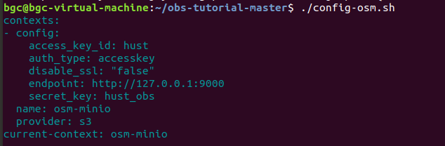
图-4开启客户端
（2）查看是否有容器存在：
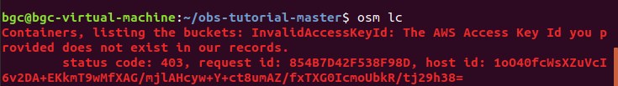
图-5 lc命令
运行脚本出现了上述授权问题，解决方案：
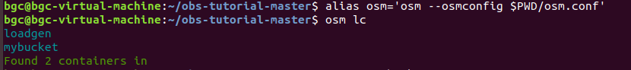
图-6脚本解决方案
发现有两个容器存在
（3）查看容器内容：
图-7 ls命令
容器里无文件。至此，我们基本可以判断安装成功了，如果还不放心，我们还可以通过push、pull等命令进行检测。
安装S3 Bench：
1、运行如下命令：
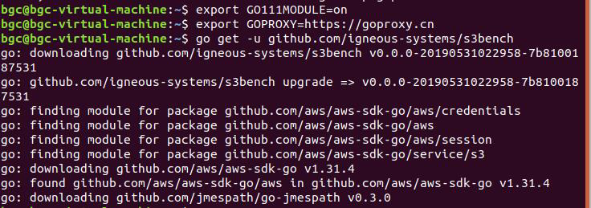
图-8安装命令
2、测试是否安装成功：
运行脚本文件，结果如下：
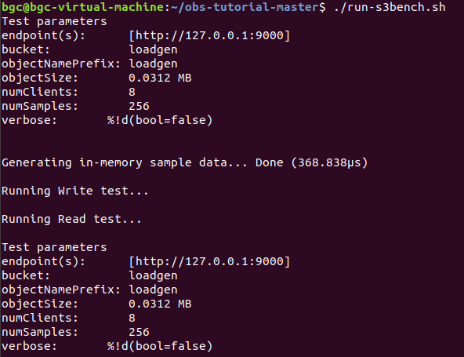
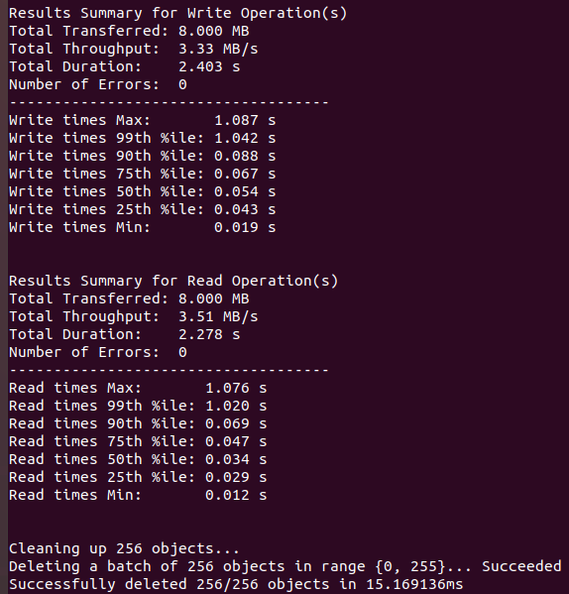
图-9安装测试
工作正常，安装成功。

5.3对象存储技术实践
1、开启服务器：
图-10开启服务器
2、运行客户端脚本：
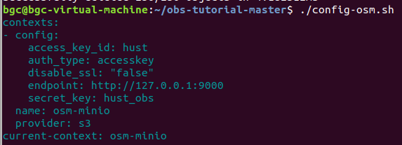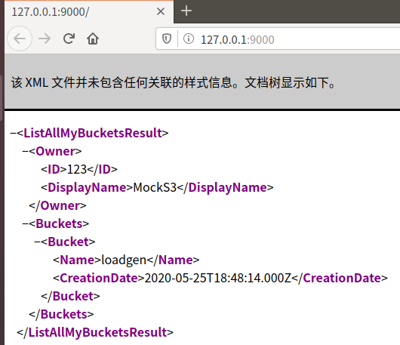
图-11客户端
3、创建容器：
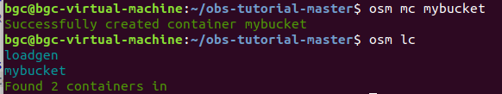
图-12创建容器
4、向新建的容器桶里上传文件：
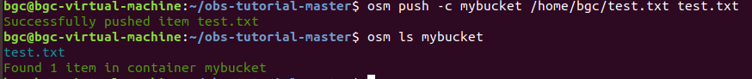
图-13上传文件
5、下载文件：
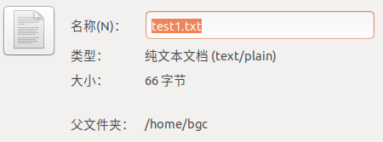
图-14下载文件
6、删除容器里的文件：
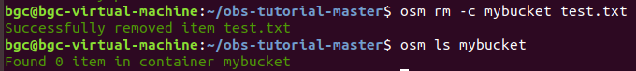
图-15删除文件
7、删除容器桶：
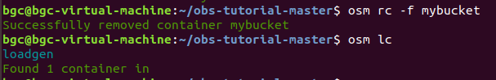
图-16删除容器桶

5.4对象存储性能分析
本部分工作是依次修改对象大小和并发数，观察这两者对传输速率的影响，同时对百分位数延迟进行评估。

5.4.1对象大小对传输速率的影响
依次改变对象的大小，观察输出结果，输出结果的原始数据在文件夹“改变对象大小的影响”中，结果如表-1所示：

对象大小 | 吞吐率（MB/S） | 对象大小 | 吞吐率（MB/S）
4KB | 0.32 | 256KB | 16.07
8KB | 0.94 | 512KB | 19.89
16KB | 3.14 | 1MB | 22.11
32KB | 3.91 | 2MB | 13.02
64KB | 7.49 | 4MB | 21.69
128KB | 13.61 | 8MB | 19.63
客户端数量：8 样品数：256
表-1对象大小对传输速率的影响
通过观察表格可知，吞吐率随着对象大小的增加逐渐增加，当对象大小增加到一定规模MAX时，吞吐率到达峰值；对象大小超过MAX时，吞吐率有所下降。

5.4.2并发数对传输速率的影响
依次改变并发数，观察输出结果，输出结果的原始数据在文件夹“改变并发数的影响”中，结果如表-2所示：
客户端数量 | 吞吐率（MB/S） | 客户端数量 | 吞吐率（MB/S）
2 | 32.33 | 32 | 19.78
4 | 34.06 | 64 | 22.85
8 | 29.92 | 128 | 11.09
16 | 30.67 | 256 | 12.24
对象大小：1MB 样品数：256
表-2并发数对传输速率的影响
通过观察表格可知，吞吐率随着并发数的增加逐渐减小，观察原始数据还能发现随着并发数的增加错误也逐渐增加。
将对象大小改为50MB，样品数保持不变，客户端数量设为256，出现爆满情况。出现爆满情况时，读写操作的吞吐率都为0，结果如下图-17所示：
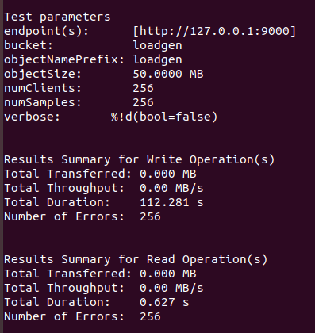
图-17客户端爆满

5.4.3百分位延迟评估
运行脚本文件test-put-100.sh，进行100次curl操作，计算每次请求的时间，其结果输出到test-put.csv文件里，通过相应数据绘制图表进行分析。
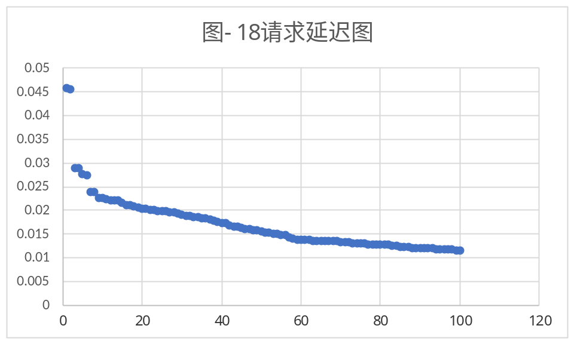
通过观察图-18可知，请求的延迟基本维持15ms左右，我们还可以发现有几个不合群的点，这些点就是所谓的尾延迟的点，这些点严重影响了系统的性能，其他请求只需要极少的时间就可以完成，而他们需要大量的时间，导致系统的整体请求延迟变大。具体的百分位延迟见文件test-put.csv的标注。

六、实验总结
本次实验主要是以自己的硬盘配置网络存储服务器，并进行性能的测试，可以看到测试结果分析：不论是固定对象大小调整并发数还是固定并发数调整对象大小，都可以看到吞吐率有一个先增后降的过程。分析得知，在超过一定数量限制后size和线程的增加都会对服务器有负面影响，在实际应用中可以作为参考，设置合理的对象大小与并发数将提高系统的吞吐率。其次我们要想办法降低尾延迟，尾延迟是我们请求延迟的最主要的因素，降低尾延迟，提高响应速度。
本次存储实验我学到了很多，但实验过程并不是一帆风顺的，也是遇到了很多的问题，最早的问题就是第一次实验课学习git安装配置，因为我是第一次接触这个东西，一窍不通，所以操作的时候还要从网上看教程学习，而且教程还不一致，所以做的比较曲折，但在同学的帮助下，我渐渐学会了操作步骤，最终成功提交，也算是学会了github的基本应用。
然后是在安装osm的时候，运行脚本文件成功了，却执行不了osm的相关命令，通过老师的指导运行一条alias osm='osm --osmconfig $PWD/osm.conf'命令解决了问题。
本次实验也让我接触了go语言、git等工具，通过对相关资料和文献的阅读，学习到了许多，极大激发了我的学习兴趣。最后，感谢老师在实验中对我遇到的问题的耐心指导和同学们在学习中对我的帮助。

参考文献
[1] ARNOLD J. OpenStack Swift[M]. O’Reilly Media, 2014.
[2] ZHENG Q, CHEN H, WANG Y等. COSBench: A Benchmark Tool for Cloud Object Storage Services[C]//2012 IEEE Fifth International Conference on Cloud Computing. 2012: 998–999.
[3] WEIL S A, BRANDT S A, MILLER E L等. Ceph: A Scalable, High-performance Distributed File System[C]//Proceedings of the 7th Symposium on Operating Systems Design and Implementation. Berkeley, CA, USA: USENIX Association, 2006: 307–320.

